

**Colegios Científico Montessori**

**Profesor: Dagoberto Cuá**

**Componentes de una computadora**

**Angel José Zelada Reyes**

**Clave 25**

**15/09/**

Índice

Contenido

Unidad central de procesamiento CPU 4

Motherboard 4

Memoria RAM 4

Unidad de procesamiento de gráficos (GPU) 5

Almacenamiento 5

Fuente de alimentación PSU 6

Refrigeración del sistema 7

Sistema operativo OS 7

Puertos PS/2 8

Puerto Ethernet RJ-45 8

Puertos USB 9

Puerto paralelo 9

Puerto MIDI 10

Puerto COM serial. 11

Puerto VGA 11

# Unidad central de procesamiento CPU

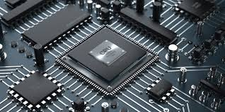**El microprocesador también se denomina Unidad Central de Proceso o encarga de leer y ejecutarlos programas almacenados en la memoria RAM**

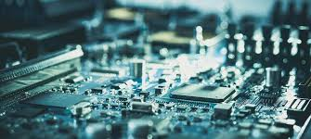Motherboard.

**La tarjeta madre es la columna vertebral que une los componentes de la computadora en un mismo punto y les permite comunicarse entre sí. Sin ella, ninguna de las piezas de la computadora, como el CPU, la GPU o el disco duro, podrían interactuar**

# 

# Memoria RAM

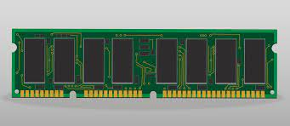**La memoria RAM es la memoria principal de un dispositivo, esa donde se almacenan de forma temporal los datos de los programas que estás utilizando en este momento**

# Unidad de procesamiento de gráficos (GPU)

**Unidad de procesamiento de gráficos GPU**

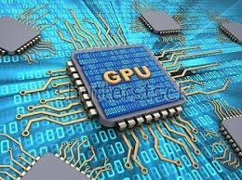**La unidad de procesamiento de gráficos GPU del dispositivo ayuda a controlar el trabajo relacionado con gráficos, como gráficos, efectos y vídeos. Obtenga información sobre los diferentes tipos de GPO y busque el que se adapte a sus necesidades**

Almacenamiento**.**

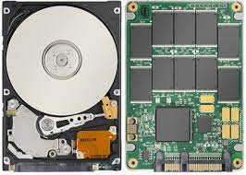**memoria se refiere a la ubicación de los datos a corto plazo, el almacenamiento es el componente de su computadora que le permite almacenar y acceder a datos a largo plazo. Usualmente, el almacenamiento se da en forma de una unidad de estado sólido o un disco duro**

# Fuente de alimentación PSU

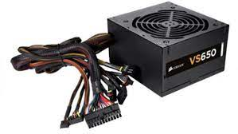**La fuente de alimentación, abreviada como PSU y conocida también como fuente de poder, es imprescindible para el funcionamiento de un PC. Esto es debido a que es la encargada de convertir la corriente alterna AC en corriente continua DC, la forma de energía que los ordenadores necesitan para funcionar**

# 

# Refrigeración del sistema

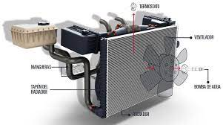**Los sistemas de refrigeración se clasifican de acuerdo al tipo de elemento utilizado para enfriar el motor, pues en algunos casos es líquido y en otros es por aire. Se trata de un sistema un poco complejo a través del cual circula el líquido refrigerante o anticongelante**

# Sistema operativo OS

**es el conjunto de programas responsables de la conexión entre los recursos materiales de un ordenador y las aplicaciones informáticas del usuario existen múltiples sistemas operativos como por ejemplo:**

**Microsoft Windows. ...**

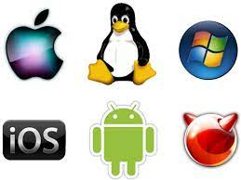**Mac OS X. ...**

**GNU/Linux. ...**

**UNIX. ...**

**Solaris. ...**

**FreeBSD. ...**

**OpenBSD. ...**

**Google Chrome OS.**

# Puertos PS/2

**Se trata de un puerto diseñado para conectar teclados y ratones al ordenador, y de hecho fue uno de los primeros conectores diseñados para esta función. Se trata de conectores seriales que son controlados desde la placa base**

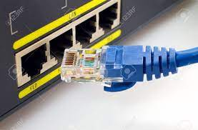Puerto Ethernet RJ-

45**.**

**RJ45 es un conector que se utiliza para conectar a redes dispositivos mediante un cable que puede ser de hasta 8 hilos en su interior, el conector posee estos 8 pines, aunque no siempre se utilizan todos**

# Puertos USB

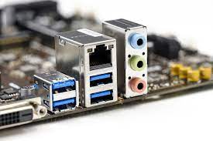**El USB o Universal Serial Bus es un estándar desarrollado en los 90, y que define los cables, conectores y los protocolos de comunicación que se utilizan en este puerto o interfaz para comunicar ordenadores, periféricos y dispositivos además de para proveerlos de energía de alimentación eléctrica**

Puerto paralelo**.**

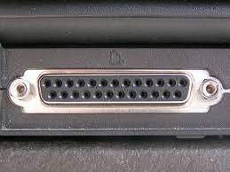**Un puerto paralelo es una interfaz entre un computador y un periférico, cuya principal característica es que los bits de datos viajan juntos, enviando un paquete de byte a la vez. Es decir, se implementa un cable o una vía física para cada bit de datos formando un bus**

# Puerto MIDI

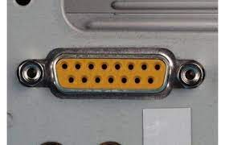**Puerto encargado de recibir la información enviada desde otro dispositivo. MIDI OUT: Puerto encargado de enviar la información a otro dispositivo receptor. MIDI THRU: Desde este puerto también se envía información, pero en este caso se enviaría la información recibida desde el primer dispositivo emiso**

# Puerto COM serial.

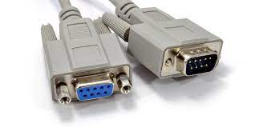**Un puerto COM es simplemente una interfaz de E/S que permite conectar un dispositivo serie a un ordenador. Es posible que también escuche que los puertos COM se llaman puertos serie. La mayoría de los ordenadores modernos no tienen puertos COM, pero hay muchos dispositivos de puerto serie que aún utilizan la interfaz**

# Puerto VGA

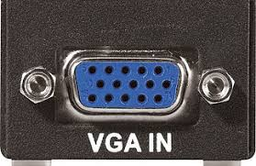**Las siglas VGA significa Video Graphics Array, pero también se le puede llamar conexión RGB o D-sub. Técnicamente, el cable puede transmitir resoluciones que llegan al Full HD de 1.920 x 1.080, pero al ser una conexión analógica, cuanto más aumenta la resolución más posibilidades hay de que la imagen se vea degradada**